第四次作业 22920212204392黄勖

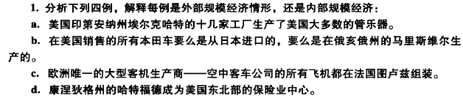

答：a.反映的是外部规模经济。美国印第安纳州埃尔克哈特的十几家工厂生产了美国大多数的管乐器，说明这个产业是通过集中在几个地点生产而降低这个产业的成本的，即使单个企业的运作规模很小也是如此。

b.反映的是内部规模经济。单个企业生产的产量越大，其生产成本越低。美国销售的本田车要么从日本进口，要么在俄亥俄州的马里斯维尔生产，这样做可以有效的降低生产成本。

c.反映的是单个企业层次上的内部规模经济。空中客车公司的所有飞机都在法国土伦组装，导致了航空部门的不完全竞争，降低了垄断企业的生产成本，是典型的内部规模经济。

d.放映的是外部规模经济。哈特福德成为美国东北部的保险业中心，地理上集中的有很多好处：有更多种类的支持产业运作的专业化服务、有更大的劳动力市场、更多的投入市场。

屏幕剪辑

答：通过在一个国家之内集中生产具有规模经济的产品，而不是在几个国家同时进行生产，世界可以使用同样数量的劳动力生产更多的产品。在垄断竞争模型中，这种劳动力的集中对本国有利，也是本国获得一些垄断租金。但是，这将伤害世界其他国家，因为它们面临更高的消费品价格。在外部经济情况下，这样的垄断定价行为不太可能发生，因为不完全竞争市场存在的可能性比较小。

屏幕剪辑

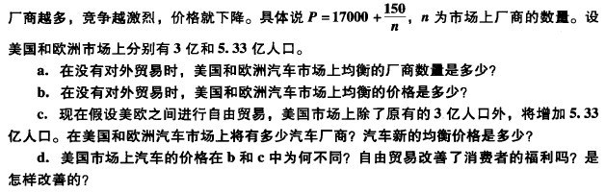

答：a. 在没有对外贸易时，美国和欧洲汽车市场上均衡的厂商数量可以通过将P等于市场需求曲线的纵坐标来求解。市场需求是由人口数除以每辆车的价格得到的：D = 533000000 / P。将P代入厂商数量公式中，即可得到均衡厂商数量：t = 150 / (17000 / (533000000 / t))，求解得到美国和欧洲汽车市场上均衡的厂商数量分别为9和15。

b. 在没有对外贸易时，美国和欧洲汽车市场上均衡的价格可以通过将市场需求曲线和市场供给曲线相交得到。市场供给曲线可以表示为：S = 50 + 17000t。将厂商数量代入市场供给公式中，然后与市场需求曲线相交即可求解均衡价格。将均衡厂商数量代入公式中，求解得到美国和欧洲汽车市场上均衡价格分别为17647.06美元和13058.82美元。

c. 现在假设美欧之间进行自由贸易，美国市场上除了原有的3亿人口外，将增加5.33亿人口。在美国和欧洲汽车市场上将有多少汽车厂商？汽车新的均衡价格是多少？

当美国市场上增加了5.33亿人口后，市场需求曲线将变为：D = 830000000 / P。因此，美国和欧洲汽车市场上的总市场需求量将增加。根据厂商数量公式，新的厂商数量分别为：t(美国) = 150 / (17000 / (830000000 / t)) = 13.23；t(欧洲) = 150 / (13058.82 / (500000000 / t)) = 22.86。

然后将新的厂商数量代入市场供给公式中，与新的市场需求相交，即可求得新的均衡价格。计算得到在自由贸易情况下，美国汽车市场的均衡价格为12894.74美元，欧洲汽车市场的均衡价格为9529.41美元。

d.

在b中，美国汽车市场的均衡价格为17647.06美元，而在c中，自由贸易后的美国汽车市场均衡价格为12894.74美元。这是因为自由贸易增加了美国汽车市场的消费者数量，增加了市场总需求，厂商数量增加，市场供给增加，从而压低了均衡价格。此外，自由贸易还增加了消费者的选择，使消费者可以在更广泛的汽车型号和价格范围内进行选择。

因此，自由贸易改善了消费者的福利。在自由贸易下，消费者可以购买价格更低的汽车，也可以选择更多的汽车型号，从而更好地满足其需求。然而，自由贸易可能会影响一些汽车制造商的利润，尤其是那些无法与更多竞争对手竞争的汽车制造商。



答：a.假设两国都能生产一种产品，其供给曲线均向下倾斜，且两国情况类似并有类似的供给曲线。如果一国首先生产某种产品，譬如由于历史偶然性他成为领先者，那么这个国家将生产所有的产品，并向世界其他国家出口。

b.当贸易使得外部规模经济最大化，所有生产位于一个市场时，两国的消费者将支付较低的价格。在这个例子中，没有一个国家具备天然的成本优势，与一国自给自足相比，每个国家情况都不会恶化。

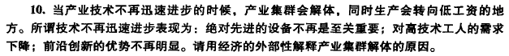

答：当规模经济存在于行业内而不是单个厂商内部时，就被称作外部经济。科技创新和技术进步导致没有竞争力的企业加速瓦解，这时候，外部经济对一个企业尤为重要。随着这种进程的放缓，外部经济给传统的制造业所带来的好处越来越少。于是，企业为了生存转而寻找低工资地区进行生产。企业逐渐意识到，集中分布并不能给自己带来好处，不应该选择高工资的原产地国家，而是应该选择劳动力低廉的国家。

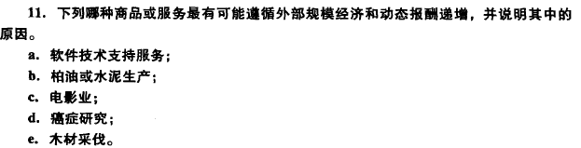

答：a. 软件技术支持服务最有可能遵循外部规模经济和动态报酬递增。原因是随着客户数量的增加，公司可以通过增加客户服务代表的数量来提高服务水平，从而为客户提供更好的支持服务。此外，软件技术支持服务可以通过不断改进其工具和流程，使其在提供更好的服务的同时降低成本，这也符合动态报酬递增的概念。

b. 柏油或水泥生产不太可能遵循外部规模经济和动态报酬递增，因为这些行业的生产过程往往是高度机械化和标准化的，因此规模经济已经达到了极限。此外，这些行业需要大量的物理资本和劳动力投入，这使得成本和效率之间的动态报酬递增关系不太可能实现。

c. 电影业可能会遵循动态报酬递增，但不太可能遵循外部规模经济。虽然随着电影制作的数量增加，电影制作公司可以通过优化制作流程来提高效率，但由于电影制作是高度专业化和人力密集型的过程，因此外部规模经济效应不太可能实现。

d. 癌症研究可能会遵循动态报酬递增，但不太可能遵循外部规模经济。尽管癌症研究可以通过规模扩大来提高研究效率，但该领域需要大量的专业知识和高端技术，因此不太可能存在外部规模经济效应。

e. 木材采伐可能会遵循外部规模经济效应，但不太可能遵循动态报酬递增。随着采伐规模的扩大，木材采伐公司可以通过采用更高效的机械设备和更优化的工作流程来降低成本并提高效率，这符合外部规模经济的概念。但是，由于木材采伐是一项有限的资源，因此木材采伐公司不太可能从动态报酬递增中获益。